|  |  |  |
| --- | --- | --- |
| **Nama & NPM** | **Topik:** | **Tanggal:** |
| **Keysa Maqfirah**  **G1A022012** | **Operator Aritmatika** | **8 September 2022** |

**[No. 1] Identifikasi Masalah:**

1. Uraikan permasalahan dan variable

public class OperatorAritmatika{   
   public static void main(String[] args)  {  
  // deklarasi nilai  
  int a = 20, b = 3;  
  //operator aritmatika   
  System.out.println("a: " +a);   
  System.out.println("b: " +b);   
  System.out.println("a + b = " +(a + b));   
}   }

**Latihan 1.**  
1.1.  Tambahkan baris System.out.println("a + b = "  + (a + b));  Ubahlah operator ( + ) dengan tanda ( -, *, /, %)  
1.2.  Analisa perhitungan matematika yang terjadi!

Deklarasi nilai a = 20

Deklarasi nilai b = 3

pengoprasian perhitungan penjumlahan maka dihasilkan nilai luaran ( a + b = 23 ).

pengoprasian perhitungan pengurangan maka dihasilkan nilai luaran ( a - b = 17 ).

pengoprasian perhitungan perkalian maka dihasilkan nilai luaran ( a * b = 60 ).

pengoprasian perhitungan pembagian maka dihasilkan nilai luaran ( a / b = 6 ).

pengoprasian perhitungan sisa bagi maka dihasilkan nilai luaran ( a % b = 2 ).

**[ No.1 ] Analisis dan Argumentasi**

Saya mengunakan operator pemrograman java yaitu Operator Aritmatika. Operator aritmatika digunakan untuk melakukan perhitungan matematika. Jika operator memiliki prioritas yang sama, operator sebelah kiri akan diutamakan untuk dikerjakan terlebih dahulu. Tanda kurung biasa digunakan untuk mengubah urutan pengerjaan. Dengan menambahkan kode program mengunakan simbol **+, -, *, /.**

**[No.1 ] Penyusunan Algoritma dan Kode Program**

1. Algoritm**a**
2. Buatlah Package
3. Buatlah nama kelas operator Aritmatika
4. Buatlah Deklarasi Method Utama
5. variable input nilai a dan b
6. menampilkan luaran nilai a
7. menampilkan luaran nilai b
8. menampilkan luaran hasil perhitungan penjumlahan
9. menampilkan luaran hasil perhitungan pengurangan
10. menampilkan luaran hasil perhitungan perkalian
11. menampilkan luaran hasil perhitungan pembagiaan
12. menampilkan luaran hasil perhitungan sisa bagi
13. Program dan Kode luaran
14. Screenshot/ Capture potongan kode dan hasil luaran

Yang didalamnya sudah diberi komentar pada kode

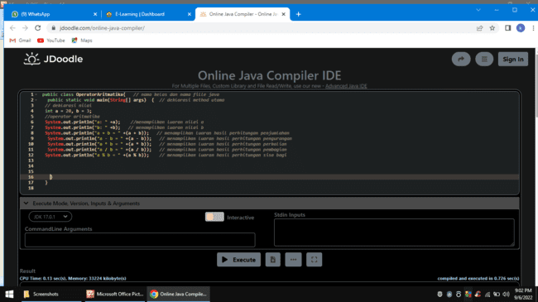

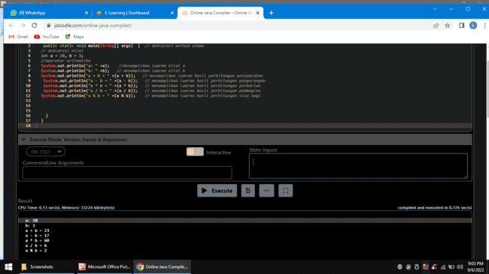

1. Analisa luaran yang dihasilkan

Operator pemrograman java yaitu Operator Aritmatika yang ditampilkan atau dihasilkan sesuai dengan permintaan atau yang dibutuhkan oleh data tersebut. Dan luaran yang dihasilkan sesuai dengan program yang Dibuat atau disusun.

**[No.1] Kesimpulan**

1. Analisa

Pada program itu saya menggunakan bentuk kelas public karena public itu umum dan bisa di eksekusi oleh kelas manapun, kelas public juga merupakan nama pemrograman kelas tersebut .karena kalau di private itu hanya bisa di akses oleh kelas itu sendiri dan akan eror bila digunakan.

Saya mengunakan operator pemrograman java yaitu operator aritmatika Operator aritmatika digunakan untuk melakukan perhitungan matematika. Jika operator memiliki prioritas yang sama, operator sebelah kiri akan diutamakan untuk dikerjakan terlebih dahulu. Tanda kurung biasa digunakan untuk mengubah urutan pengerjaan.   
Misalnya:    x = (2 + 3) * 2 ;      
Menghasilkan x = 10, sebab 2 + 3 dahulu dan hasilnya dikalikan dengan 2.

Seperti pada Latihan 1

Deklarasi nilai a = 20

Deklarasi nilai b = 3

pengoprasian perhitungan penjumlahan maka dihasilkan nilai luaran ( a + b = 23 ).

pengoprasian perhitungan pengurangan maka dihasilkan nilai luaran ( a - b = 17 ).

pengoprasian perhitungan perkalian maka dihasilkan nilai luaran ( a * b = 60 ).

pengoprasian perhitungan pembagian maka dihasilkan nilai luaran ( a / b = 6 ).

pengoprasian perhitungan sisa bagi maka dihasilkan nilai luaran ( a % b = 2 ).

|  |  |  |
| --- | --- | --- |
| **Nama & NPM** | **Topik:** | **Tanggal:** |
| **Keysa Maqfirah**  **G1A022012** | **Operator Penugasan** | **8 September 2022** |

**[No. 2] Identifikasi Masalah:**

1. Uraikan permasalahan dan variable

public class OperatorPenugasan {  
    public static void main(String[] args) {  
      // deklarasi nilai  
       int a = 20, b = 3;  
       //operator penugasan   
        b += a;  
        System.out.println("Penambahan : " + b);

        // pengurangan  
        b -= a;  
        System.out.println("Pengurangan : " + b);

        // perkalian  
        b *= a;  
        System.out.println("Perkalian : " + b);

        // Pembagian  
        b /= a;  
        System.out.println("Pembagian : " + b);

        // Sisa bagi  
        b %= a;  
        // sekarang b=0  
        System.out.println("Sisa Bagi: " + b);  
    }  
}

**Latihan 2.**  
2.1.  Bandingkan hasil Contoh 1 dengan Contoh 2!

Pada contoh 1 mengunakan operator aritmatikaa.Operator aritmatika digunakan untuk melakukan perhitungan matematika. Jika operator memiliki prioritas yang sama, operator sebelah kiri akan diutamakan untuk dikerjakan terlebih dahulu. Tanda kurung biasa digunakan untuk mengubah urutan pengerjaan.

pada aritmatika menampilkan nilai luaran perhitungan penjumlahan a + b = 23

menampilkan nilai luaran perhitungan pengurangan a - b = 17

menampilkan nilai luaran perhitungan perkalian a * b = 60

menampilkan nilai luaran perhitungan pembagian a / b = 6

menampilkan nilai luaran perhitungan sisa bagi a % b = 2

Sedangkan contoh 2 mengunakaan operator penugasan. Operator Penugasan adalah operator yang digunakan untuk memberikan nilai ke dalam variabel tertentu.

Hasil luaran pada operator penugasan

Seperti penambahan : 23

Pengurangan : 3

Perkalian : 60

Pembagian : 3

Sisa bagi : 3

**[ No.2 ] Analisis dan Argumentasi**

Saya mengunakan operator pemrograman java yaitu Operator Penugasan. Operator Penugasan adalah operator yang digunakan untuk memberikan nilai ke dalam variabel tertentu. Dengan menambahkan kode program **( = )**  (+=), (-=), (*=), (/=), (%=)

**[No.2 ] Penyusunan Algoritma dan Kode Program**

1. Algoritma

1. Buatlah Package
2. Buatlah nama kelas operator Penugasan
3. Buatlah Deklarasi Method Utama
4. variable input nilai int a dan b
5. Pengoperasian perhitungan penjumlahan
6. Menampilkan luaran hasil penjumlahan
7. Pengoperasian perhitungan pengurangan
8. Menampilkan luaran hasil pengurangan
9. Pengoperasian perhitungan perkalian
10. Menampilkan luaran hasil perkalian
11. Pengoperasian perhitungan pembagian
12. Menampilkan luaran hasil pembagian
13. Pengoperasian perhitungan sisa bagi
14. Menampilkan luaran hasil sisa bagi
15. Program dan Kode luaran

a). Screenshot/ Capture potongan kode dan hasil luaran

Yang didalamnya sudah diberi komentar pada kode

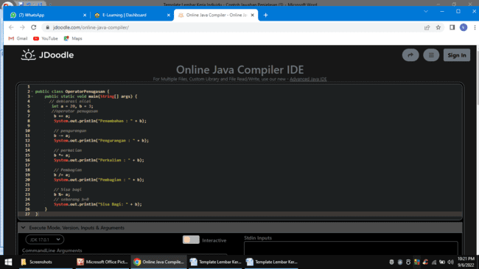

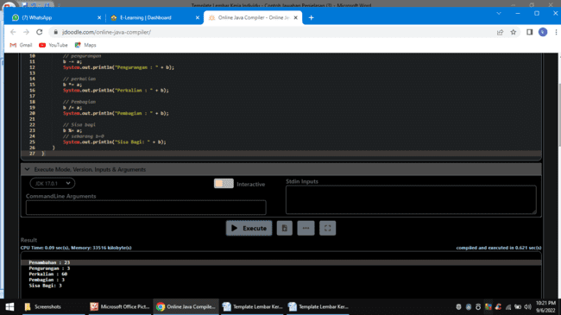

1. Analisa luaran yang dihasilkan

Operator pemrograman java yaitu Operator Penugasan yang ditampilkan atau dihasilkan sesuai dengan permintaan atau yang dibutuhkan oleh data tersebut. Dan luaran yang dihasilkan sesuai dengan program yang Dibuat atau disusun.

**[No.2] Kesimpulan**

1. Analisa

Pada contoh 1 mengunakan operator aritmatikaa.Operator aritmatika digunakan untuk melakukan perhitungan matematika. Jika operator memiliki prioritas yang sama, operator sebelah kiri akan diutamakan untuk dikerjakan terlebih dahulu. Tanda kurung biasa digunakan untuk mengubah urutan pengerjaan.

pada aritmatika menampilkan nilai luaran perhitungan penjumlahan a + b = 23

menampilkan nilai luaran perhitungan pengurangan a - b = 17

menampilkan nilai luaran perhitungan perkalian a * b = 60

menampilkan nilai luaran perhitungan pembagian a / b = 6

menampilkan nilai luaran perhitungan sisa bagi a % b = 2

Sedangkan contoh 2 mengunakaan operator penugasan. Operator Penugasan adalah operator yang digunakan untuk memberikan nilai ke dalam variabel tertentu.

Hasil luaran pada operator penugasan

Seperti penambahan : 23

Pengurangan : 3

Perkalian : 60

Pembagian : 3

Sisa bagi : 3

|  |  |  |
| --- | --- | --- |
| **Nama & NPM** | **Topik:** | **Tanggal:** |
| **Keysa Maqfirah**  **G1A022012** | **Operator Relasional** | **8 September 2022** |

**[No. 3] Identifikasi Masalah:**

1. Uraikan permasalahan dan variable

public class OperatorRealasional {  
    public static void main(String[] args) {  
        int nilaiA = 12;  
        int nilaiB = 4;  
        boolean hasil;

        System.out.println(" A = " + nilaiA + "\n B = " + nilaiB);  
        // apakah A lebih besar dari B?  
        hasil = nilaiA > nilaiB;  
        System.out.println("Hasil A > B = "+ hasil);

        // apakah A lebih kecil dari B?  
        hasil = nilaiA < nilaiB;  
        System.out.println("Hasil A < B = "+ hasil);

        // apakah A lebih besar samadengan B?  
        hasil = nilaiA >= nilaiB;  
        System.out.println("Hasil A >= B = "+ hasil);

        // apakah A lebih kecil samadengan B?  
        hasil = nilaiA <= nilaiB;  
        System.out.println("Hasil A <= B = "+ hasil);

        // apakah nilai A sama dengan B?  
        hasil = nilaiA == nilaiB;  
        System.out.println("Hasil A == B = "+ hasil);

        // apakah nilai A tidak samadengan B?  
        hasil = nilaiA != nilaiB;  
        System.out.println("Hasil A != B = "+ hasil);  
    }  
}

**Latihan 3**

3.1.  Ubahlah nilai A = 4 dan B = 4. Analisa perubahan yang terjadi!   
3.2   Bandingkan bagaimana perbedaan nilai A dan B mempengaruhi nilai luaran!

A = 12 dan B = 4

Dari yang sebelumnya variable nilai A = B menghasilkan nilai luaran A > B = true

Dari yang sebelumnya variable nilai A = B menghasilkan nilai luaran A < B = false

Dari yang sebelumnya variable nilai A = B menghasilkan nilai luaran A > B = true

Dari yang sebelumnya variable nilai A = B menghasilkan nilai luaran A < B = false

Dari yang sebelumnya variable nilai A = B menghasilkan nilai luaran A == B = false

Dari yang sebelumnya variable nilai A = B menghasilkan nilai luaran A ! B = true

Setelah diubah nilai A = 4 dan B = 4. Maka hasil luaran nya menjadi :

A > B = false

A < B = false

A >= B = true

A <= B = true

A == B = true

A != B = false

**[ No.3 ] Analisis dan Argumentasi**

Saya mengunakan operator pemrograman java yaitu Operator Relasional. Operator Relasi untuk menguji hubungan antara nilai dan atau variabel dan selalu menghasilkan nilai true atau false. Dengan menambahkan kode program **<, >, <=, >=, =, ==, != .**

**[No.3 ] Penyusunan Algoritma dan Kode Program**

1. Algoritma

1. Buatlah Package
2. Buatlah nama kelas operator Penugasan
3. Buatlah Deklarasi Method Utama
4. variable input nilai int A dan B
5. Boolean hasil
6. Menampilkan luaran nilai A dan B
7. Pengoperasian apakaah A > B
8. Menampilkan luaran hasil nilai A > B
9. Pengopperasian apakah A < B
10. Menampilkan luaran hasil A < B
11. Pengoperasian apakah A >= B
12. Menampilkan luaran hasil A >=B
13. Pengoperasian apakah nilai A <= B
14. Menampilkan luaran hasil A <= B
15. Pengoperasian apakah nilai A == B
16. Menampilkan luaran hasil nilai A==B
17. Pengoperasian apakah nilai A ! = B
18. Menampilkan luaran hasil nilai A != B
19. Kode program dan luaran

a). Screenshot/ Capture potongan kode dan hasil luaran

Yang didalamnya sudah diberi komentar pada kode

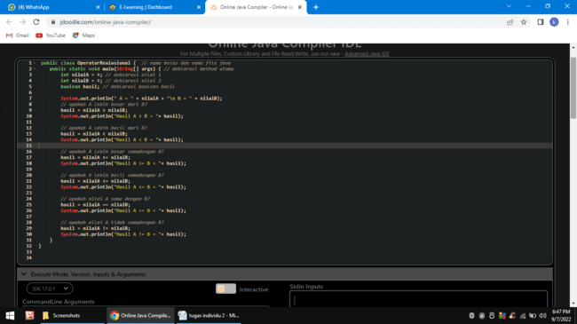

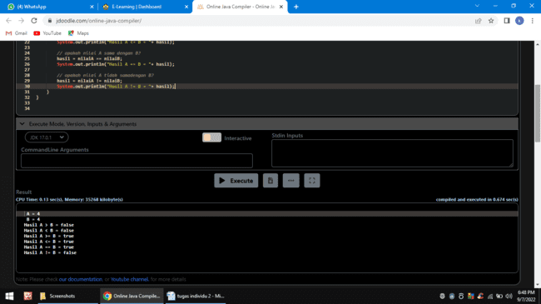

1. Analisa luaran yang dihasilkan

Operator pemrograman java yaitu Operator Relasional yang ditampilkan atau dihasilkan sesuai dengan permintaan atau yang dibutuhkan oleh data tersebut. Dan luaran yang dihasilkan sesuai dengan program yang Dibuat atau disusun.  
  
**[No.3] Kesimpulan**

1). Analisa

Saya mengunakan operator pemograman java yaitu operator relasional. Operator Relasi untuk menguji hubungan antara nilai dan atau variabel dan selalu menghasilkan nilai true atau false. Dan mengunakan kelas public karena bersifat umum kemudian perubahan variable nilai seperti yang diperintah kan pada latihan 3.1 yaitu dengan mengubah variable nilai A = 12 dan B = 4 diubah menjadi A =4 dan B =4 yang menghasilkan luaran nilainya menjadi :

A > B = false

A < B = false

A >= B = true

A <= B = true

A == B = true

A != B = false

|  |  |  |
| --- | --- | --- |
| **Nama & NPM** | Topik**:** | **Tanggal:** |
| **Keysa Maqfirah**  **G1A022012** | **Operator Increment dan decrement** | **8 September 2022** |

**[No. 4] Identifikasi Masalah:**

1. Uraikan permasalahan dan variable

public class operator {  
    public static void main(String[] args) {  
        int a = 10;   
          System.out.println("# Post Increment #");   
          System.out.println("==================");   
          System.out.println("Isi variabel a: " + a);   
          System.out.println("Isi variabel a: " + a++);  
          System.out.println("Isi variabel a: " + a);  
             
          System.out.println();  
             
          int b = 10;   
          System.out.println("# Pre Increment #");   
          System.out.println("==================");   
          System.out.println("Isi variabel b: " + b);   
          System.out.println("Isi variabel b: " + ++b);  
          System.out.println("Isi variabel b: " + b);   
          
          System.out.println();  
            
          int c = 10;   
          System.out.println("# Post Decrement #");   
          System.out.println("==================");   
          System.out.println("Isi variabel c: " + c);   
          System.out.println("Isi variabel c: " + c--);  
          System.out.println("Isi variabel c: " + c);  
             
          System.out.println();  
             
          int d = 10;   
          System.out.println("# Pre Decrement #");   
          System.out.println("==================");   
          System.out.println("Isi variabel d: " + d);   
          System.out.println("Isi variabel d: " + --d);  
          System.out.println("Isi variabel d: " + d);   
    }  
}

**Latihan 4.**

4.1.  Berdasarkan luaran program Contoh 4, bandingkan hasil Post dan Pre untuk Increment dan Decrement!

Jawaban :

1. Post Increment

Diketahui pada kode program contoh 4, nilai a untuk post increment itu tanda ++ di akhir ( a++ ) untuk menambah nilai a nya belakangan. Sehingga luaran menjadi :

Isi variabel a: 10

Isi variabel a: 10

Isi variabel a: 11

1. Pre Increment

Diketahui pada kode program contoh 4, nilai b untuk pre increment itu tanda ++ di awal ( ++b ) untuk menambah nilai b dengan angka satu. Sehingga luaran menjadi :

Isi variabel b: 10

Isi variabel b: 11

Isi variabel b: 11

1. Post Decrement

Diketahui pada kode program contoh 4, nilai c untuk post decrement tanda -- di akhir (c--) mengurangi nilai c dibelakang nya sehingga luaran menjadi :

Isi variabel c: 10

Isi variabel c: 10

Isi variabel c: 9

1. Pre Decrement

Diketahui pada kode program contoh 4, nilai d untuk pre decrement tanda – di awal

(--c) mengurangi nilai c sebanyak satu sehinga menghasilkan luaran menjadi :

Isi variabel d: 10

Isi variabel d: 9

Isi variabel d: 9

**[ No.4 ] Analisis dan Argumentasi**

Saya mengunakan operator pemograman java yaitu operator increment dan decrement. Dapat di atasi dengan cara,kedua operator ini digunakan pada operand bertipe bilangan bulat. Operator penaikan digunakan untuk menaikan nilai variabel sebesar satu, sedangkan operator penurunan dipakai untuk menurunkan nilai variabel sebesar satu. Dengan mengunakan simbol ( ++, -- ).

**[No.4 ] Penyusunan Algoritma dan Kode Program**

1. **Algoritma**
2. Package
3. Nama kelas Operator Increment dan Decrement
4. Deklarasi nilai a untuk post intcrement
5. Menampilkan luaran sebelum post increment
6. Menampilkan luaran saat post increment
7. Menampilkan luaran setelah post increment
8. Deklarasi nilai b untuk pre increment
9. Menampilkan luaran sebelum pre increment
10. Menampilkan luaran saat pre increment
11. Menampilkan luaran sesudah pre increment
12. Deklarasi nilai c untuk post decrement
13. Menampilkan luaran sebelum post decrement
14. Menampilkan luaran saat post decrement
15. Menampilkan luaran sesudah post decrement
16. Deklarasi nilai d untuk pre decrement
17. Menampilkan luaran sebelum pre decrement
18. Menampilkan luaran saat pret decrement
19. Menampilkan luaran sesudah pre decrement
20. Kode program dan luaran

a). Screenshot/ Capture potongan kode dan hasil luaran

Yang didalamnya sudah diberi komentar pada kode

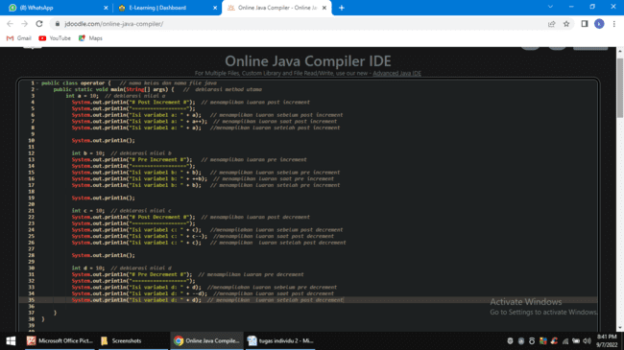

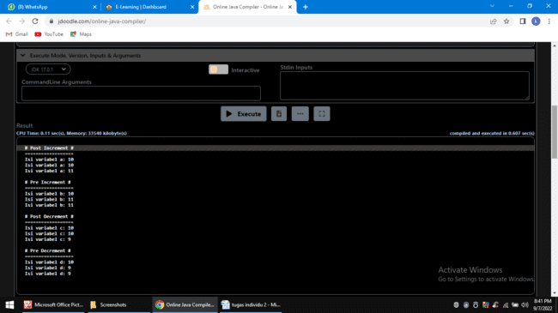

1. Analisa luaran yang dihasilkan

Operator pemrograman java yaitu Operator Increment dan Decrement yang ditampilkan atau dihasilkan sesuai dengan permintaan atau yang dibutuhkan oleh data tersebut. Dan luaran yang dihasilkan sesuai dengan program yang Dibuat atau disusun

**[No.4] Kesimpulan**

1. Analisa

Operator pemrograman java yang saya gunakan yaitu operatot increment dan decrement, kedua operator ini digunakan pada operand bertipe bilangan bulat. Operator penaikan digunakan untuk menaikan nilai variabel sebesar satu, sedangkan operator penurunan dipakai untuk menurunkan nilai variabel sebesar satu. Dengan mengunakan simbol ( ++, -- ) seperti yang diperintahkan pada latihan 4 yaitu membandingan post dan pre untuk operator increment dan decrement.

1. Post Increment

Diketahui pada kode program contoh 4, nilai a untuk post increment itu tanda ++ di akhir ( a++ ) untuk menambah nilai a nya belakangan. Sehingga luaran menjadi :

Isi variabel a: 10

Isi variabel a: 10

Isi variabel a: 11

1. Pre Increment

Diketahui pada kode program contoh 4, nilai b untuk pre increment itu tanda ++ di awal ( ++b ) untuk menambah nilai b dengan angka satu. Sehingga luaran menjadi :

Isi variabel b: 10

Isi variabel b: 11

Isi variabel b: 11

1. Post Decrement

Diketahui pada kode program contoh 4, nilai c untuk post decrement tanda -- di akhir (c--) mengurangi nilai c dibelakang nya sehingga luaran menjadi :

Isi variabel c: 10

Isi variabel c: 10

Isi variabel c: 9

1. Pre Decrement

Diketahui pada kode program contoh 4, nilai d untuk pre decrement tanda – di awal

(--c) mengurangi nilai c sebanyak satu sehinga menghasilkan luaran menjadi :

Isi variabel d: 10

Isi variabel d: 9

Isi variabel d: 9

|  |  |  |
| --- | --- | --- |
| **Nama & NPM** | **Topik:** | **Tanggal:** |
| **KEYSA MAQFIRAH G1A022012** | **Operator Logika** | **09 September 2022** |

**[No. 5] Identifikasi Masalah:**

1). Uraikan permasalahan dan variable

 public class OperatorLogika {  
     public static void main (String [] args) {  
          boolean a = true;  
          boolean b = false;  
          boolean c;  
          c = a && b;  
          System.out.println("true && false = " +c);  
}      }

**Latihan 5**  
5.1.  Tambahkan baris kode untuk memeriksa a || b.  
5.2.  Ubahlah nilai a = false dan b = false. Analisa perubahan dan perbedaan boolean yang terjadi!  
5.3.  Apabila diketahui pernyataan a || b && a || !b. Uraikan urutan logika yang akan dikerjakan! Analisa luaran true atau false dari pernyataan tersebut!

**[ No.5 ] Analisis dan Argumentasi**

Saya mengunakan operator pemrograman java yaitu operator Logika yang dapat diatasi dengan cara membandingkan dua nilai variabel atau lebih, hasilnya boolean true atau false. Dengan simbol AND (**&&), or (||), NOT ( ! ).**

**[No.5 ] Penyusunan Algoritma dan Kode Program**

1. **Algoritma**
2. Package
3. Nama kelas Operator Logika
4. Deklarasi nilai Boolean a, Boolean b, Boolean c
5. Pengoperasian nilai a AND b
6. Menampilkan luaran hasil nilai a AND b
7. Pengoperasian nilai a OR b
8. Menampilkan luaran hasil nilai a OR b
9. Pengoperasian nilai a OR b AND a OR NOT b
10. Menampilkan luaran hasil nilai a OR b AND a OR NOT b
11. Kode program dan luaran

a). Screenshot/ Capture potongan kode dan hasil luaran

Yang didalamnya sudah diberi komentar pada kode

5.1.  Tambahkan baris kode untuk memeriksa a || b.

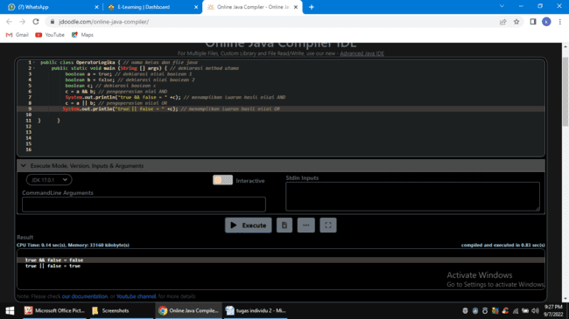

Analisa luaran yang dihasilkan :

Operator pemrograman java yaitu Operator Logika yang ditampilkan atau dihasilkan sesuai dengan permintaan atau yang dibutuhkan oleh data tersebut. Dan luaran yang dihasilkan sesuai dengan program yang Dibuat atau disusun,dengan menggunakan AND (&&) dan OR (||).

5.2.  Ubahlah nilai a = false dan b = false. Analisa perubahan dan perbedaan boolean yang terjadi!  
5.3.  Apabila diketahui pernyataan a || b && a || !b. Uraikan urutan logika yang akan dikerjakan! Analisa luaran true atau false dari pernyataan tersebut!

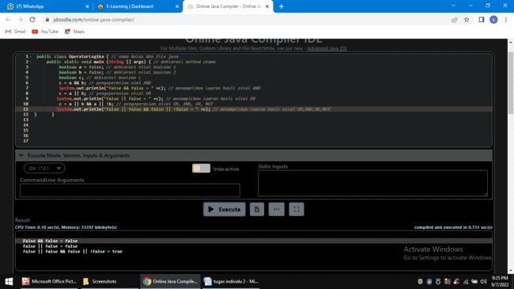

1. Analisa luaran yang dihasilkan

Operator pemrograman java yaitu Operator Logika yang ditampilkan atau dihasilkan sesuai dengan permintaan atau yang dibutuhkan oleh data tersebut. Dan luaran yang dihasilkan sesuai dengan program yang Dibuat atau disusun.Pada latihan 5.2 tidak ada perubahan yang terjadi karena AND keduanya memiliki nilai False dan OR juga memiliki nilai False karena salah satu OR tidak ada yang memiiliki nilai True. Kemudian pada latihan 5.3 urutan logikanya adalah c = a || b && a || ! b. Sehingga menghasilkan luaran True karena False OR False menghasilkan nilai False karena salah satu tidak ada yang True, kemudian False AND False hasilnya False lalu False OR NOT False hasinya True.

**[No.5] Kesimpulan**

1. Analisa

Saya mengunakan operator pemroggraman java yaitu operator Logika karena untuk membandingkan dua nilai variabel atau lebih, hasilnya boolean true atau false. Dengan mengunakan simbol ( AND ) untuk pengoperasian perbandingan nilai a && b kemudian menambahkan OR untuk pengoperasian perbandingan a OR b dan yang terakhir menambahkan nilai NOT untuk pengoperasian a || b && a || ! b. Dengan nilai Boolean a = false dan b= false maka hasil luarannya adalah

False && false =false

False || false = false

False || false && a || ! b

|  |  |  |
| --- | --- | --- |
| **Nama & NPM** | **Topik:** | **Tanggal:** |
| **KEYSA MAQFIRAH G1A022012** | **Operator Kondisional (Ternary)** | **09 September 2022** |

**[No. 6] Identifikasi Masalah:**

1). Uraikan permasalahan dan variable

public class OperatorKondisi{  
   public static void main( String[] args ){  
      String status = "";  
      int nilai = 80;   
      status = (nilai > 60)?"Lulus":"Gagal";  
      System.out.println( status );  
}    }

**Latihan 6**   
Berdasarkan Contoh 6, ubahlah nilai = 60. Analisis hasil dan proses yang terjadi!

Jawaban : saat nilai diubah menjadi nilai = 60 maka luaran hasil menampilkan gagal karena nilai 60 lebih besar dari 60 sehingga menampilkan luaran gagal.

**[ No.6 ] Analisis dan Argumentasi**

Saya mengunakan operator pemrograman java yaitu operator Bitwise. Operator bitwise merupkan operator yang digunakan untuk operasi bit (biner).  
Operator ini berlaku untuk tipe data int, long, short, char, dan byte.  
Operator ini akan menghitung dari bit-ke-bit.

**[No.6 ] Penyusunan Algoritma dan Kode Program**

1. **Algoritma**
2. Package
3. Nama kelas Operator Kondisi
4. Deklarasi method utama
5. Deklarasi string status
6. Deklarasi nilai int
7. Pengoprasian perbandingan status lulus atau gagal
8. Menampilkan luaran perbandingan status lulus atau gagal
9. Kode program dan luaran

a). Screenshot/ Capture potongan kode dan hasil luaran

Yang didalamnya sudah diberi komentar pada kode

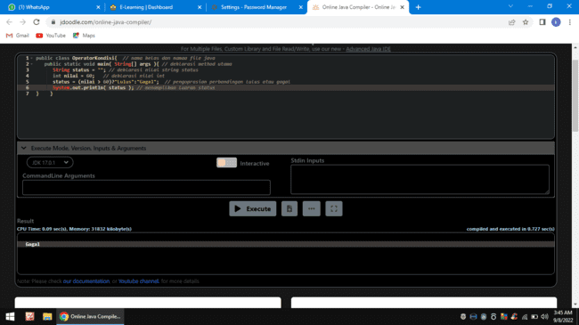

1. Analisa luaran yang dihasilkan :

Operator pemrograman java yaitu Operator Ternary yang ditampilkan atau dihasilkan sesuai dengan permintaan atau yang dibutuhkan oleh data tersebut. Dan luaran yang dihasilkan sesuai dengan program yang Dibuat atau disusun,dengan menggunakan  if..else yang setiap blok dari if dan else hanya terdiri dari satu statement/perintah.  
Bentuk umum:  (ekspresi) ? (jika benar) : (jika salah);

**[No.6] Kesimpulan**

1). Analisa

Saya mengunakan operator pemroggraman java yaitu operator Ternary Operator Kondisi merupakan penyederhanaan dari bentuk if..else yang setiap blok dari if dan else hanya terdiri dari satu statement/perintah.  
Bentuk umum:  (ekspresi) ? (jika benar) : (jika salah);

Pada latihan 6 diminta untuk mengubah nilai = 60. Dan Analisis hasil dan proses yang terjadi! saat nilai diubah menjadi nilai = 60 maka luaran hasil menampilkan gagal karena nilai 60 lebih besar dari 60 sehingga menampilkan luaran gagal.

|  |  |  |
| --- | --- | --- |
| **Nama & NPM** | **Topik:** | **Tanggal:** |
| **KEYSA MAQFIRAH G1A022012** | **Operator Bitwise** | **09 September 2022** |

**[No. 7] Identifikasi Masalah:**

1). Uraikan permasalahan dan variable

public class operator {  
    public static void main(String[] args) {  
        int a = 10;  
        int b = 7;  
        int hasil;  
            
        hasil = a & b;  
        System.out.println("Hasil dari a & b : " + hasil );    
            
        hasil = a | b;  
        System.out.println("Hasil dari a | b : " + hasil );    
            
        hasil = a ^ b;  
        System.out.println("Hasil dari a ^ b : " + hasil );    
            
        hasil = ~a;  
        System.out.println("Hasil dari ~a : " + hasil );    
            
        hasil = a >> 1;  
        System.out.println("Hasil dari a >> 1 : " + hasil );    
            
        hasil = b << 2;  
        System.out.println("Hasil dari b << 2 : " + hasil );  
}   }

**Latihan 7**  
Pilihlah 3 perhitungan Contoh 7, kemudian uraikan perhitungan biner! Simpulkan hasilnya!.

**[ No.7 ] Analisis dan Argumentasi**

Saya mengunakan operator pemrograman java yaitu operator Bitwise. Operator bitwise merupkan operator yang digunakan untuk operasi bit (biner).  
Operator ini berlaku untuk tipe data int, long, short, char, dan byte.  
Operator ini akan menghitung dari bit-ke-bit.

**[No.7 ] Penyusunan Algoritma dan Kode Program**

1. **Algoritma**
2. Package
3. Nama kelas Operator Bitwise
4. Deklarasi method utama
5. Deklarasi string status
6. int niliai a
7. int nilai b
8. int hasil
9. hasil a & b
10. menampilkan hasil luaran a & b + hasil
11. hasil a | b
12. menampilkan hasil luaran a | b + hasil
13. hasil a ^b
14. menampilkan hasil luaran a ^ b + hasil
15. hasil ~a
16. menampilkan hasil luaran ~a + hasil
17. hasil a >> 1
18. menampilkan hasil luaran a >> 1 + hasil
19. hasil b << 2
20. menampilkan hasil luaran b << 2 + hasil

1. Kode program dan luaran

a). Screenshot/ Capture potongan kode dan hasil luaran

Yang didalamnya sudah diberi komentar pada kode

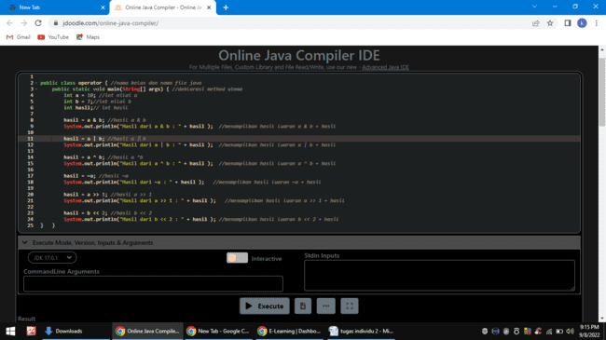

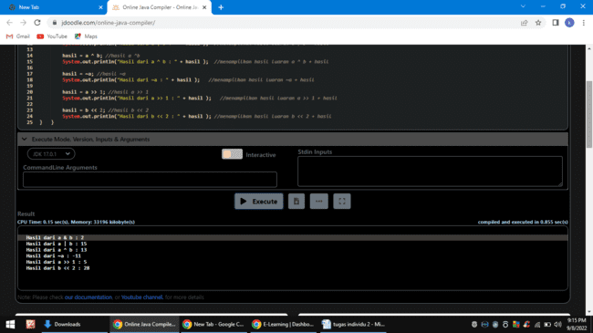

1. Analisa luaran yang dihasilkan

Operator pemrograman java yaitu Operator Bitwise yang ditampilkan atau dihasilkan sesuai dengan permintaan atau yang dibutuhkan oleh data tersebut. Dan luaran yang dihasilkan sesuai dengan program yang Dibuat atau disusun.

**[No.7] Kesimpulan**

1). Analisa

Saya mengunakan operator pemrograman java yaitu operator Bitwise Operator bitwise merupkan operator yang digunakan untuk operasi bit (biner).Dengan menambahkan kode operator **&, |, ^, ~, <<, >>, >>>. Pada soal no 7 nilainya itu harus dikonverensi dahulu ke bilangan biner seperti int a = 1010 dan int b = 1111 kemudian bilangan biner tersebut dioperasikan ke dalam operator bitwise selanjutnya dioperasikan kembali ke dalam bentuk decimal.**

**Refleksi :**

**Pada materi Operator kali ini saya banyak sekali mendapatkan pengalaman mengenai cara mengoperasikan macam-macam operator. Seperti operator aritmatika : +, -, *, / ,**

**Operator Penugasan  ( = ), Operator Relasional:   <, >, <=, >=, =, ==, != ,  Operator Increment dan Decrement: ++, --  , Operator Logika:  &&, ||, !  ,  Operator Kondisional (Ternary):  ?: ,  Operator Bitwise: &, |, ^, ~, <<, >>, >>>. Kalau boleh jujur ini materi yang paling menarik dan seru dari materi sebelumya.**